Video: Výroba létajícího talíře

Popis pracovního postupu
Výroba létajícího talíře

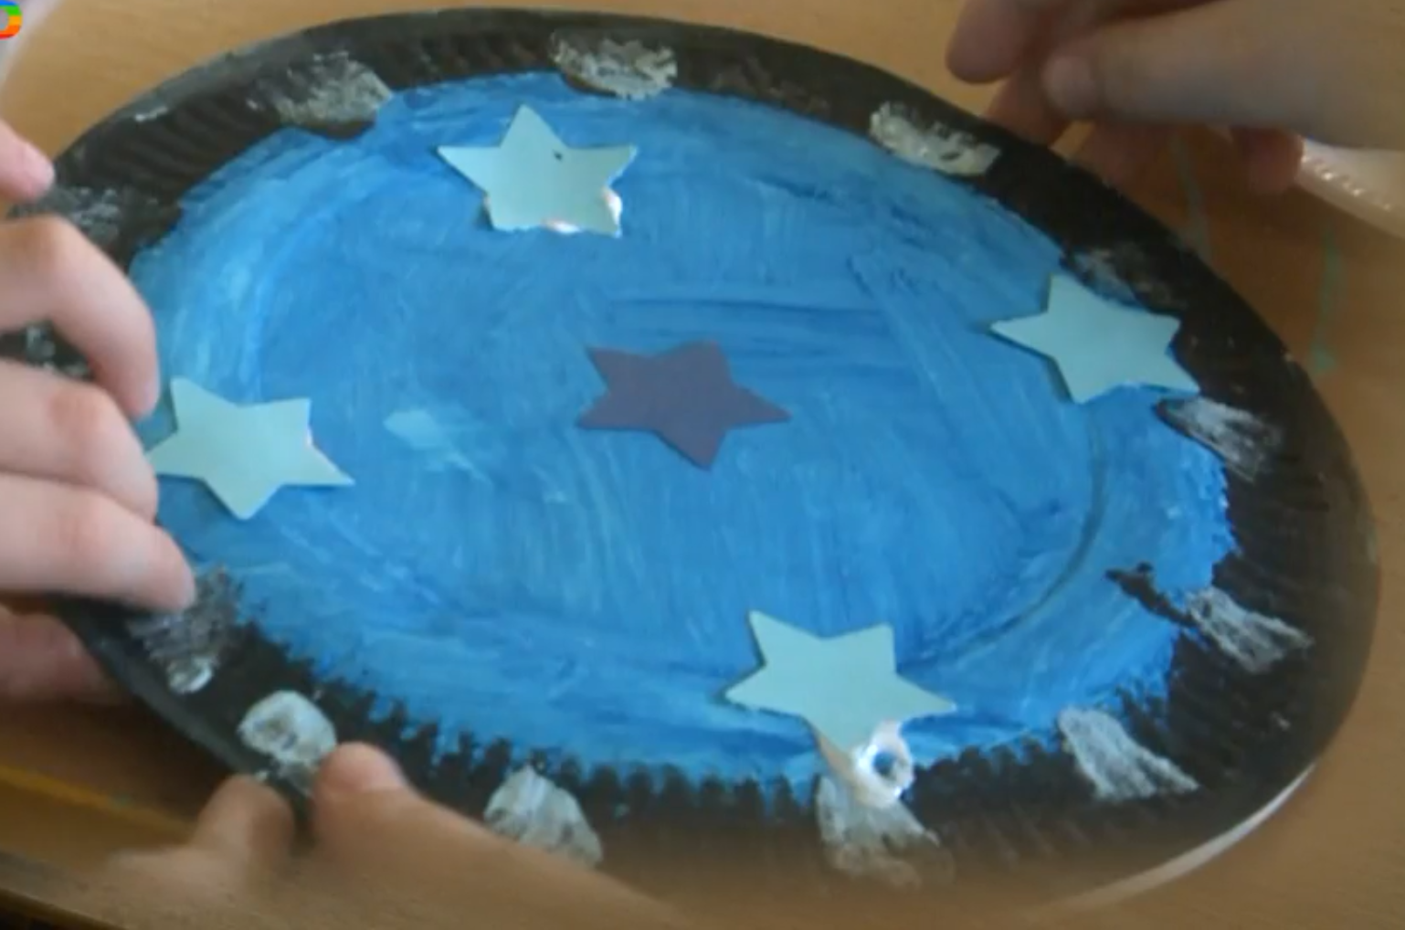
Osnova:
- Úvod: Co budeme vyrábět
- Stať:
- pomůcky,
- pomalování a ozdobení dle fantazie,
- slepení talíře.
- Závěr: Zábava při jeho využití

Jak takový popis pracovního postupu napsat? Je to jednoduché, postupuj podle návodných otázek a hravě to zvládneš.

- V prvním odstavci odpověz na tyto otázky a formuluj je na dva až tři řádky.
Co budeme vyrábět? Proč chceš létající talíř vyrobit? Kdo ti pomůže? Zvládneš to sám/sama? Někomu ho daruješ? Necháš si ho?
____________________________________________________________________________________________________________________________________________________________________________________________________________________________________________________________________________________________________________________________________________________________________________________________________________________________

- Ve druhém odstavci vyjmenuj, co všechno budeš na výrobu potřebovat. Pomůže ti obrázek.
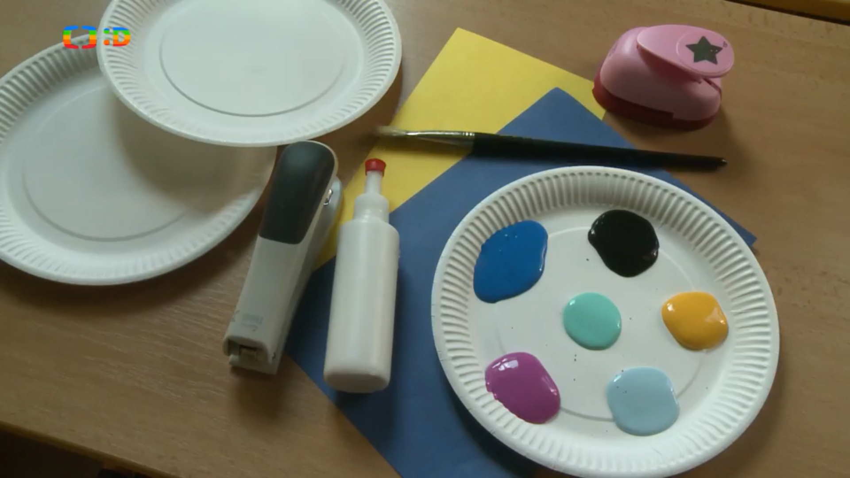
Na výrobu létajícího talíře budeme potřebovat: ______________________________________________________________________________________________________________________________________________________________________________

- Další část bude o tom, jak si talíř pomaluješ. Když odpovíš na otázky celými větami, máš další odstavec hotový.
Jaké použiješ barvy? Jak si vyrobíš nejjednodušeji hvězdičky? Z jakého papíru? Kolik jich použiješ? Kam je nalepíš?
_______________________________________________________________________________________________________________________________________________________________________________________________________________________________________________________________________________________________________________________________________________________________________________________________________________

- Nesmíš zapomenout na závěrečné slepení a upevnění sešívačkou. Zmiň se o tom v předposledním odstavci.

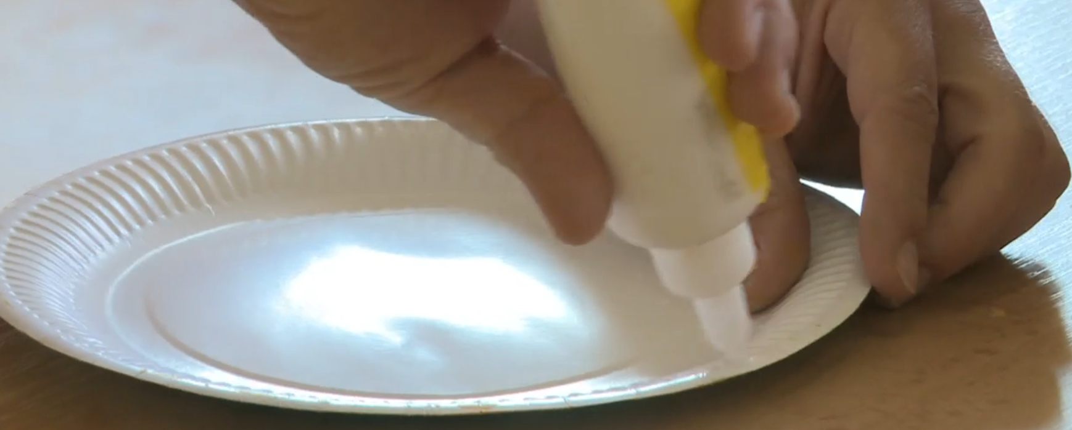
____________________________________________________________________________________________________________________________________________________________________________________________________________________________________________

- Popis pracovního postupu podle osnovy máš téměř hotový. Ještě zbývá popsat, jak sis užil/a zábavu při používání talíře.
S kým sis házel/a? Létal ti talíř? Bavilo tě si s ním hrát? Byla výroba náročná? Na co si dát pozor? Co bys udělal/a příště jinak?

____________________________________________________________________________________________________________________________________________________________________________________________________________________________________________

Vyzkoušej, jaké barvy ti k sobě ladí, než se pustíš do vybarvování.

Už víš, jak na to. Tak neváhej a létající talíř si vyrob. Příjemnou zábavu!

Autorka: Daniela Růžičková
Toto dílo je licencováno pod licencí Creative Commons [CC BY-NC 4.0]. Licenční podmínky navštivte na adrese [https://creativecommons.org/choose/?lang=cs].

